清华永新统一安全网关TN-SG5000 V5.0
概要设计v1.0

江苏清华永新安全科技有限公司

评审者
部门/专业组 | 评审者 | 评审日期

修订记录
日期 | 修订版本 | 修改者 | 修改描述
2020-1-20 | v1.0 | 宋树迎 | 初始版本

目 录
1 问题定义 3
2 软件架构 5
2.1 系统架构 5
2.2 配置管理 8
2.3 编译和构建过程 10
3 功能模块 11

问题定义
TNOS（Tsinghua Novel Operating System）网络操作系统，目标是用于清华永新的NGFW产品线，提供系统平台，支撑主流安全业务的运行和部署。
TNOS的孵化阶段以TNOS的安全网关产品作为主要的设计参考，相关概念、术语通用。
主要的功能规格和需求，请参考文档：

系统待完善的主要工作：
Build
Makefile & build architecture
toolchain
System
OS
GRUB
uboot
kernel
chroot
CLI
cli
cmdb
debug framework
Authentication
local
radius
ldap
upgrade
License control
Utilities
busybox
ssh
telnet
ping
tcpdup
tracerout
httpd
snmpd
tftp
ftp
Networking
Interface (ether, Vlan, agg, redundant)
dhcp
Zone (L2 zone, L3 zone)
Routing protocols (opensource)
Vrouter/Vsiwtch
HA
HA framework
Monitor
log framework and syslog
alert mail
GUI
主要的问题定义和需求摘要如下：
- Build工程
组件包管理：支持组件的独立代码库管理和编译，支持平台级、产品线级、产品级等不同层次的组件包复用。
产品管理：暂仅支持基于x86的虚拟机平台
工具链管理：基于开源GUN工具链，自建代码库和交叉工具链，保证工具链自身问题的可追溯性和可修订性。
版本管理：编译工程/工具链版本管理、各组件包的独立版本管理、系统整机包管理和发行。
- OS平台：
  - Boot
GRUB & Extlinux支持
  - Kernel
以标准Linux官方发行版本4.9.29为基础
- Utils工具：
  - Busybox 1.2.1
- CLI/CMDB
关键要求：
  - CLI界面：以Cisco作为主要参考，其外部使用行为、易用性方面保持一致。
  - 命令格式：以TNOS网关配置指南作为主要参考，可支持所有相关命令模式。

软件架构

系统架构

逻辑视图
采取业界的一般做法，逻辑上将整个系统分为控制面、数据面、管理面三个平面，公共服务平台提供设备、接口、HA框架等公共服务库框架。
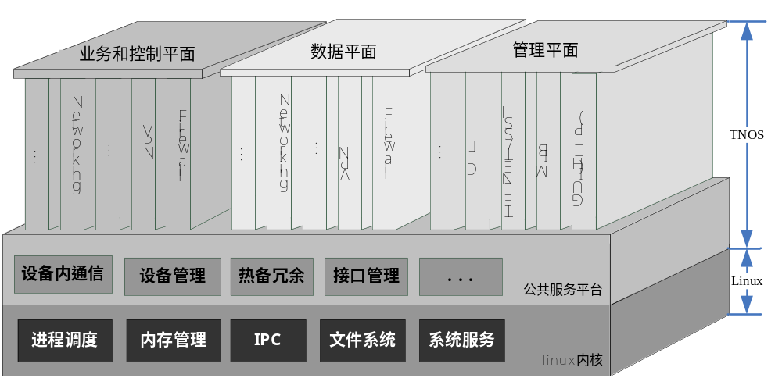

开发视图
从开发的角度，基于系统的功能特性分解为多个组件包进行管理，每个组件包可由独立的GIT库进行版本管理和维护，主要的系统分解构成可参考下图：
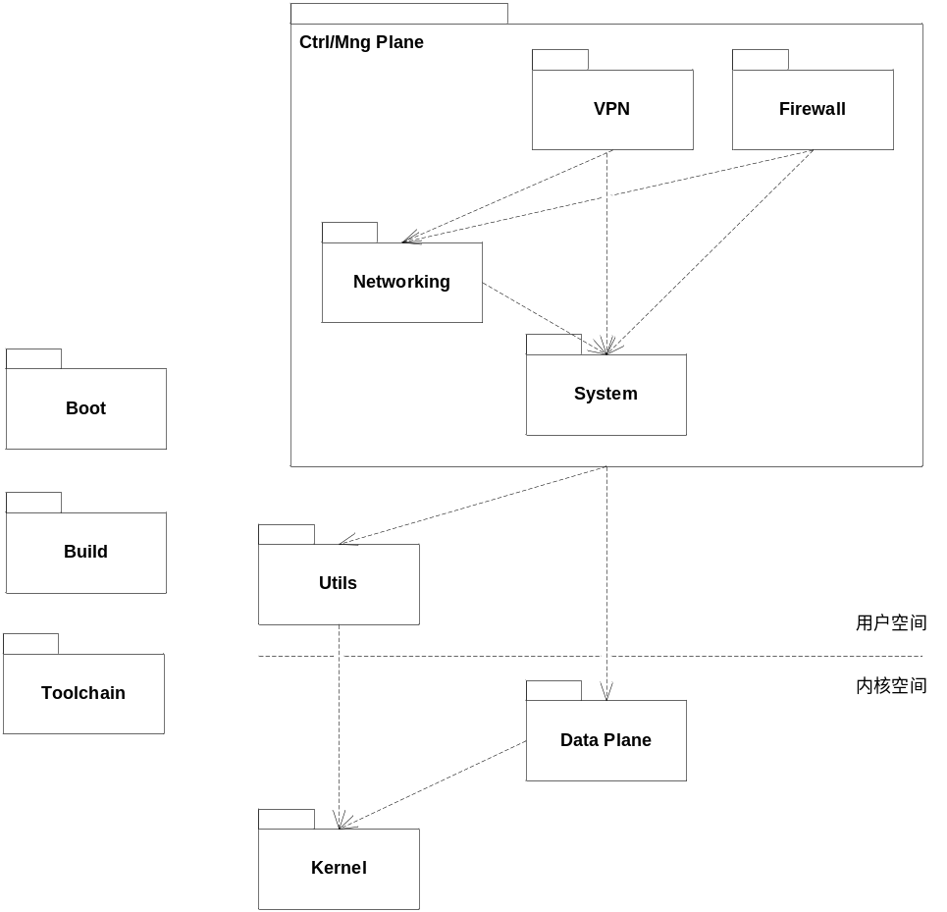
Build：系统的构建工程，用于系统的组件选择和配置管理，最终系统的发布版本的编译生成、镜像的打包、以及各组件的版本记录等服务。
Toolchain：提供系统编译时的交叉工具链，以及最终系统rootfs所必须的libc等系统库。
Boot：为系统提供bootloader服务，通常对嵌入式平台为u-boot、对x86为GRUB/Extlinux等。
Kernel：以开源的官方Linux为基础的内核组件。
Utils：各种开源的系统工具组件和库，如busybox、json-c、libxml、strace等等。
System：TNOS特有的闭源系统类组件，主要内容包括NGFW规格内system部分。
Networking：L2/L3特性包，主要包括NGFW规格内Networking部分。
VPN：主要指IPsec/SSL VPN。
Firewall：各种防火墙特性，请参考NGFW规格内Firewall部分。
Dapaplane：防火墙以上各个业务组件的数据面部分（目前由异地独立团队开发），暂以独立的包（代码库）管理，如若内部逻辑可拆分，亦可拆分到其它几个组件包，。
依赖关系:
Boot/Kernel/Utils可构成独立的Linux操作系统最小平台，这些组件对其他组件不存在依赖关系。
Boot/Kernel/Utils/System可构成TNOS最小平台，System依赖这些组件提供的服务。
Boot/Kernel/Utils/System/Datapath/Networking可构成TNOS的L2/L3业务平台。
VPN、Firewall均可作为特性包进行独立裁剪，选择是否加入TNOS的L2/L3业务平台，构成对应特性平台。这要求System、Networking在使用VPN、Firewall接口时，必须基于配置进行隔离，避免在编译时因对应特性的裁剪而导致失败。

进程视图
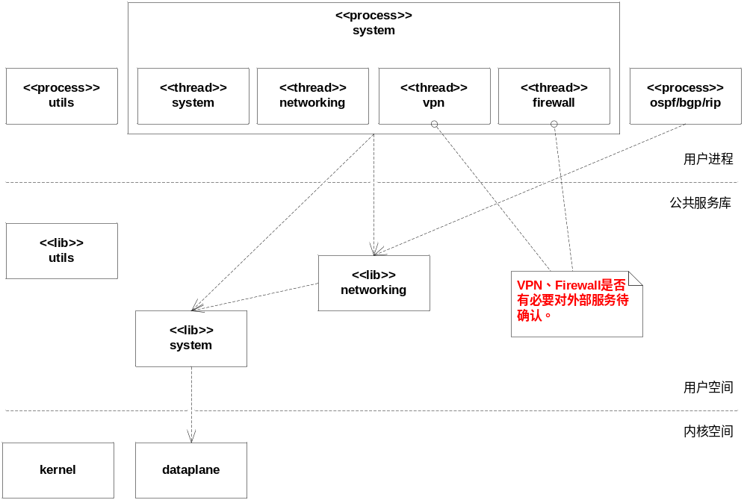
需要引入开源软件的功能组件，应尽量避免对其原组件设计逻辑的更改，如utils、各种路由协议等，这些组件将以独立的进程包的方式运行，我们的组件将以其提供的接口要求进行通信，来获取服务。
对需要我们自己开发的组件，将使用单进程、多线程的设计策略，主要优点：
- 同一个地址空间，各组件间的函数调用、数据结构访问简单高效；
- 大部分业务逻辑可同步处理，避免进程间异步处理造成的时序依赖问题，组件设计要求简单；
主要的缺点包括：
- 组件包不可独立编译成可执行文件，无法单独动态加载/卸载，不支持单独热补丁升级；
- 组件间耦合关系复杂，模块间的相互影响大，组件进程无法独立重启，单个组件的问题可造成整个业务的中断，整体可靠性要差；
处于进度、以及目前已有技术积累的考虑，初步考虑使用简单的单个进程设计思路。随着后期对系统高可靠的要求，逐步对业务组件进行解耦，最终希望形成不同组件包多进程架构。

配置管理
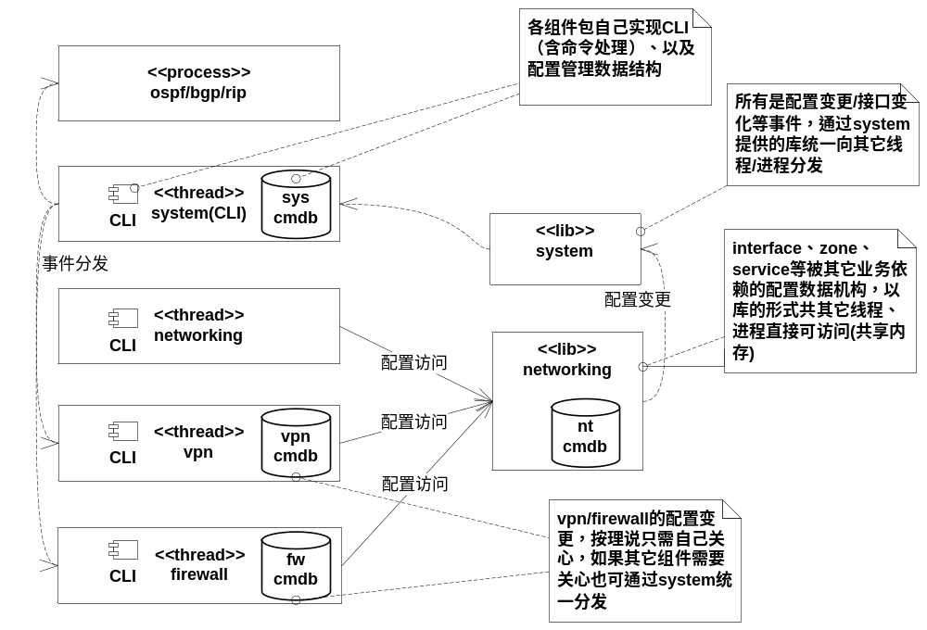
System提供统一的CLI框架和用户接口。
各个组件包，独自实现自己的CLI命令并注册到CLI框架，以及业务相关的配置数据结构信息（CMDB），这些信息以内存数据结构的形式存在。
对Networking组件，由于其提供基础配置信息，其它组件对其有较强的依赖关系，需要以库的形式对外提供服务，对于在同一个进程地址空间下的其它线程，可直接以指针方式引用相关数据。对于需要跨进程访问的信息，以共享内存的方式进行引用（第一阶段可尽量避免进程间的共享）。
对vpn/firewall相关的cmdb的，按理说不应被其它组件包（gui将在下文单独考虑）依赖（需要确认），对外不提供服务。
对于配置变化、各种状态变化（如接口up/down）等，各个其它组件需要通过system提供的接口，统一进行通告，由system分发到对应事件的关心者。
对于路由协议这类相对独立的开源模块，将在networking组件中实现轻量代理模块，按照协议提供的接口和要求，与其对接实现通信。
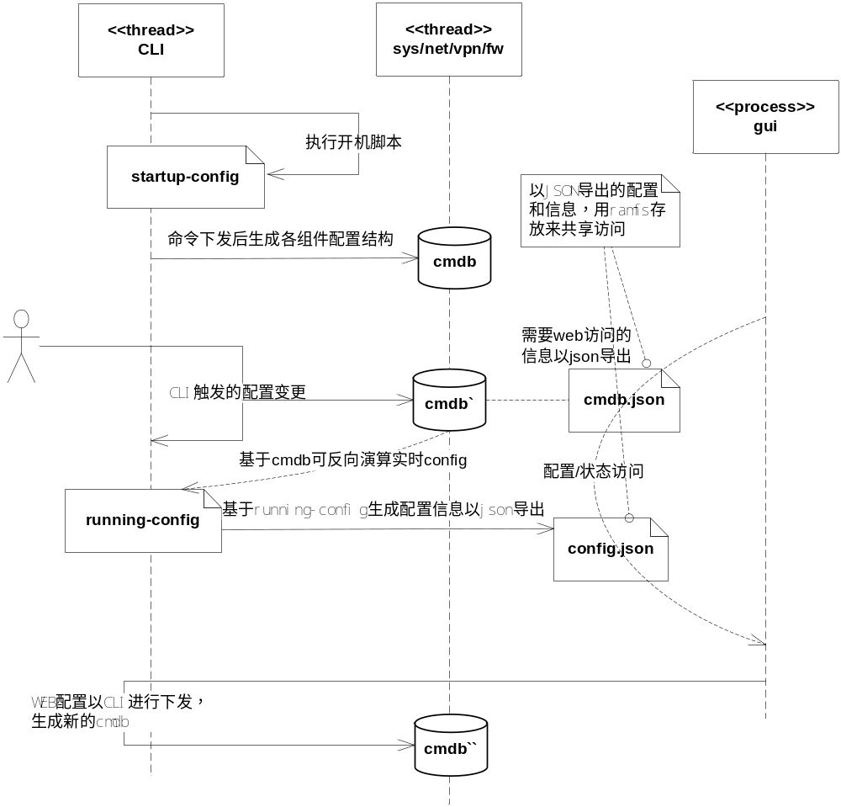
共享的JSON文件，一个写者（对应文件的构建者），多个读者（任何需要相关信息的组件）。任何配置的变化，由写者通过system统一向外部通告，事件关心者对事件进行处理，更新最新的状态信息。
基于CMDB可反向演算出最终状态下的最新running-config信息，这些信息由专用模块导出到JSON文件。
WEB下的配置变更，需要通过执行CLI命令的方式，通过CLI框架进行配置下发。
配置管理等状态信息，以三种方式存在，CONFIG、JSON、CMDB三种格式所涵盖的内容根据需要有所差异，但有重复的部分必须保持一致性。对信息的并发访问，也需依据对应特点进行访问保护：
- CONFIG：以命令格式保存的文本，仅包含配置信息。
- CMDB：完整的配置/状态/系统信息，以C语言的各种数据结构进行保存，仅针对必要的数据结构信息对其它组件进行开放和访问，主要用于同一地址空间下多个关联密切的线程包sys/net/vpn/fw内部通信。
- JSON：主要用于同GUI/WEB服务之间的信息交换，对外导出配置信息，以及其所关心的少量状态信息（如接口状态、CPU使用情况、内存状态等等）。

编译和构建过程

环境搭建
建议：ubunt-14.04-amd64/ubunt-16.04-amd64环境
软件安装：
sudo apt-get install git libncurses5-dev rpm libc6-dev-i386 build-essential bridge-utils qemu
genisoimage bison flex bc qemu-kvm autoconf pkg-config libtool gawk

编译过程

Step-By-Step：
Stage 1：下载build工程
root# git clone git@${tn-repos-server}:/srv/git/build.git
Stage 2：初始化工程环境
root# cd build
root# cd prj_nic-x86-64
root# source env-setup
Stage 3：下载Kernel、以及各组件代码
root# make download
Stage 4：编译&生成镜像，需以root权限运行
root# make allimg

虚拟镜像运行：
${qemu-disk-name}：在上述编译完成后，系统随机生产的TNOS虚拟机镜像名字
root# kvm –cpu host --nographic -net tap -net nic images/${qemu-disk-name}

组件独立编译&调试
在执行完上述 Stage 1~4后
root# make ${package-name} //单独编译某个组件包
root# make vmimg //生成 kvm 镜像磁盘

关键Taget介绍：
root# make download-kernel //下载内核源码
root# make download-rootfs //下载各组件包源码
root# make menuconfig //配置内核
root# make rootfs-config //编译各组件包
root# make rootfs //编译整个根文件系统
root# make rootfs //编译整个根文件系统
root# make ${package-name} //单独编译某个组件包
root# make initramfs //编译初始化initrd
root# make pack-all //打包：包括kernel、initrd、rootfs，同时会生产ISO安装盘
root# make vmimg //生成 kvm 镜像磁盘

功能模块

网络基本功能
网络基本功能包括设备管理、网络接口管理、交换、路由（包括静态路由、动态路由、策略路由）。该部分功能基于linux操作系统，包装上层配置管理接口。

包过滤和状态检测：
防火墙应该能够根据数据包的类型、源及目的IP地址和端口、网络接口、传输方向来对数据包进行过滤。
传统的状态检测/包过滤防火墙是在网络层/传输层工作，根据IP地址、端口等信息对数据包进行过滤，能够对黑客攻击起到部分防御作用。但是黑客仍然可以从合法的IP地址通过防火墙开放的端口对内网发起攻击，目前很多攻击和应用可以通过任意IP、端口进行，各种高级、复杂的攻击单纯的使用状态检测/包过滤防火墙无法进行阻挡，需要使用IPS（入侵防御系统）来配合防火墙实现对复杂攻击的防御。IPS工作在第二层到第七层，通常使用特征匹配和异常分析的方法来识别网络攻击行为。
特征匹配方法类似于病毒检测方法，通过攻击数据包中的特征（字符串等）来进行判断。例如前面提过的SoftEther的通信数据中都会包括“SoftEther Protocol”字符串，虽然这种应用使用HTTPS协议通过TCP443端口通信，使用包过滤防火墙无法进行防御。（因为如果将TCP443端口封闭的话，会导致所有HTTPS通信无法进行，这是无法想象的。）而使用IPS的特征匹配方法，通过查找“SoftEther Protocol”字符串便可轻易的将所有SoftEther流量过滤掉，而其他HTTPS应用不会受到影响。
而异常分析通过统计的方法计算网络中各种流量的速率，并与管理员预设的阈值进行对比，超过阈值的通信便是可疑的攻击行为。例如，管理员通过对本网络应用的观察和分析，认为在正常情况下某服务器每秒收到2000个以内SYN包属于正常范围。然而某一时刻TNOS检测到每秒有3000个以上的SYN发往该服务器，此时便有可能是由于有黑客对服务器发起了DoS（拒绝服务）攻击。
TNOS内置的IPS同时使用特征和异常两种检测方法，能够检测10000种以上攻击和入侵行为，包括各种DoS（拒绝服务）/DDoS（分布式拒绝服务）攻击。

网络地址转换(NAT)
网络地址转换（Network Address Translation）简称为 NAT，是将 IP 数据包包头中的 IP
地址转换为另一个 IP 地址的协议。当 IP 数据包通过路由器或者安全网关时，路由器或者安全网关会把 IP 数据包的源 IP 地址和/或者目的 IP 地址进行转换。在实际应用中，NAT 主要用于私有网络访问外部网络或外部网络访问私有网络的情况。NAT 有以下优点：
◻ ◻ 通过使用少量的公有 IP 地址代表多数的私有 IP 地址，缓解了可用 IP 地址空间枯竭的速度。
◻ ◻ NAT 可以隐藏私有网络，达到保护私有网络的目的。
私有网络一般使用私有地址，RFC1918 规定的三类私有地址如下：
◻ ◻ A 类：10.0.0.0 - 10.255.255.255（10.0.0.0/8）
◻ ◻ B 类：172.16.0.0 - 172.31.255.255（172.16.0.0/12）
◻ ◻ C 类：192.168.0.0 - 192.168.255.255（192.168.0.0/16）
上述三个范围的 IP 地址不会在因特网上被分配，因而可以不必向 ISP（Internet Service
Provider）或注册中心申请，而在公司或企业内部自由使用。
NAT 的基本转换过程
安全网关执行 NAT 功能时，处于公有网络和私有网络的连接处。图 17-1 描述了 NAT 的基本转换过程。于同一个本地认证服务器的用户组可以划分到不同的用户组中，并且同一个用户组可以同时属于不同的用户组。图 4-1 以缺省本地 AAA 认证服务器“Local”的用户配置说明用户以及用户组关系。

用户身份认证
为了防止非授权的用户访问敏感资源，则需要对用户进行身份认证；另外流量控制及应用控制也需要确定用户的身份来采取动作，所以防火墙应能够对用户的身份进行验证。
TNOS 中的用户（User）是指使用安全网关设备提供的功能、服务、被设备认证、管理的用户。被设备认证的用户有本地和外部两种。本地用户（Local User）由系统管理员创建，分属于不同的本地认证服务器，储存在系统的配置文件中；外部用户（External User）储存在外部服务器上，例如 RADIUS 服务器、LDAP 服务器。为方便管理用户，系统支持用户组功能，属于同一本地认证服务器的用户可以划分到不同的用户组中，并且同一个用户可以同时属于不同的用户组，属角色拥有某些特定的权限，例如某角色可以访问某指定网络资源或者某角色可以独享一定带宽等。在 TNOS 系统中，用户与权限并不直接关联，而是需要通过角色把二者联系起来。角色映射规则定义角色和用户的对应关系，功能配置中，为不同的角色指定不同的服务，由此，角色对应的用户即可拥有其角色的服务。TNOS 支持角色组合，即通过对角色进行“与”、“或”逻辑运算，将角色进行组合。被不同功能模块引用的角色对应的用户将是经过运算后的角色对应的用户。
安全网关支持以下基于角色的功能：
◻ ◻ 基于角色的策略规则：实现不同用户的访问控制。
◻ ◻ 基于角色的 QoS：实现不同用户的带宽控制。
◻ ◻ 基于角色的统计集：统计不同用户的带宽、会话数以及新建会话速率。
◻ ◻ 基于角色的会话限制：实现对特定用户的会话数限制。
◻ ◻ SCVPN 基于角色的主机安全检测：实现不同用户对特定资源的访问控制。
◻ ◻ 基于角色的策略路由：实现根据不同源用户选择路由。

流量控制
网络管理员不想用户在上班时间从网上下载大量的音频与视频文件来占用网络带宽，或者希望对普通员工能够使用的带宽进行限制，故防火墙应具有带宽管理的功能。

IP/MAC地址绑定
将IP与MAC地址进行绑定可以有效地防止内部网用户通过修改IP地址来获取本不应获得的权限。
IP-MAC绑定是很多路由，网关的一个常见功能，主要用来绑定局域网终端的IP地址，防止终端随便修改IP，导致网内IP地址冲突，而导致网络歇火。先来说IP-MAC绑定的原理分两个部分：前部分，所谓绑定，就是让这台电脑的MAC始终获取同一个ip地址或者指定ip，这个做到很容易，很多路由都号称有这样功能称之IP-MAC绑定。但是做到这一步，没啥意义，因为上网终端一旦修改了IP，照样可以上网，照样IP冲突，真正夯实IP-MAC绑定的是后半部分，这个上网行为管理才可以做到（核心交换机也能做到，但是配置很麻烦费事）要有上网数据，通过行为管理来检测这个这个MAC是不是一直都是获取的这个IP，一旦不是获取的这个IP或者IP被擅自修改了，就会让MAC断网。或者一旦有新的没有登记再案的终端进来（电脑，路由或者手机）进来，即使插上，也无法上网

虚拟专用网(VPN)
Internet应用中，不可避免的要通过公用网络来传输信息，其中就有可能包括机密信息。由于Internet是一个开放的、公用的网络，黑客很容易通过在网络设备上安装网络嗅包器(如Sniffer、NIDS等)中途窃取信息，造成泄密；黑客也可以伪装成内部用户登录到内网中进行破坏活动，因此我们需要在网络上配置一整套VPN体系，对通过Internet进行的远程访问进行严格的认证和加密，使Internet上的VPN成为经过加密和认证的安全链路，保证各节点之间远程访问的安全。
采用VPN技术的目的是为了在不安全的信道上实现安全信息传输，保证内部信息在Internet上传输时的机密性和完整性，同时对Internet上传输的数据进行认证。
单独的VPN网关的主要功能是数据包的加密/解密处理和身份认证，没有很强的访问控制功能（状态包过滤、网络内容过滤、防DoS攻击等）。在独立的防火墙和VPN部署方式下，防火墙无法对VPN的数据流量进行任何访问控制，由此带来安全性、性能、管理上的一系列问题。因此，在防火墙安全网关上集成VPN能提供一个灵活、高效、完整的安全方案,是当前安全产品的发展趋势。它可以保证加密的流量在解密后，同样需要经过严格的访问控制策略的检查，保护VPN网关免受DoS攻击和入侵威胁；提供更好的处理性能，简化网络管理的任务，快速适应动态、变化的网络环境。因此，VPN技术已经成为安全网关产品的组成部分。TNOS便是一个集防火墙、VPN和应用层过滤网关功能于一身的综合安全网关，可以提供各安全功能之间的完美联动、良好的兼容性和性能。
TNOS 的VPN功能支持PPTP、L2TP、IPSec和SSL四种VPN协议，提供了前所未有的方便和灵活的选择。对远程移动用户或企业的出差用户来说，既可以使用Windows等系统自带的PPTP/L2TP拨号软件， 也可以使用IPSec客户端软件FortiClient和企业建立VPN的连接，还可以直接使用IE浏览器，通过Web方式创建基于SSL的VPN隧道。应用PPTP、L2TP、SSL的好处是方便使用，不需要附加的软件。而用 IPSec 客户端软件的好处是高度的安全性保证，可以采用动态的密钥保证数据的安全。在企业本地网络和远程网络之间可以采用IPSec协议来实现VPN的连接和数据的高度安全控制。配置简单灵活。
由于充分利用了专用的ASIC芯片技术，处理复杂的VPN加密和认证过程，极大加快了VPN通道的建立速度和数据加/解密的处理时间，达到了极高的VPN处理速度。 内容处理器以独特的设计方式， 解决了防火墙设备处理高速加密数据流的瓶颈问题，并通过简单易用的WEB管理提供给用户人性化的管理界面。高性能的VPN加密处理 (DES，3DES，AES，MD5，SHA1) 使企业可以充分利用VPN技术构建自己的Intranet网络，无须考虑设备处理速度的影响，256位的AES算法更提供了业界最高级别的安全防御体系，使企业的内部数据可以无忧地在公网上传输，以达到企业内部网络安全扩展的目的。而今，迅速发展的广域网技术使公网的带宽成倍的增长，同时又为企业VPN网络提供了广阔的发展空间。

防火墙日志与审计
对防火墙上产生的各种事件进行日志，并对日志进行统一分析，为事后分析提供有力的手段，并由此找出数据访问所在，查出故障原因，提出新的安全策略。
日志正文包括事件或活动的详细信息，不同类型的日志其正文不一样，分别定义如下：
- 事件日志正文
事件日志记录管理和行为事件。管理事件包括对系统配置的修改，管理员和用户的登录和登出。行为事件包括系统活动、例如 VPN 通道的建立和防火墙认证事件。
每个事件日志消息记录了事件发生的日期和事件，以及一个对事件的描述。对于到tnos的以管理为目的的连接和对配置的修改，事件日志消息还包含了管理者电脑的 IP 地址。
一个事件日志正文的例子包含了如下信息：
user=<用户名> ui=<用户管理设备的方式> msg="<日志消息> "
- user：如果是用户行为触发的消息，指明用户名。如果是系统自身产生的消息，该值为空
- ui：如果是用户行为触发的消息，指明用户登录设备的方式。如果是系统自身产生的消息，该值为空

例如：
2018-03-02 07:36:00 type=EVENT subtype=USER level=WARNING: user=admin ui=ssh(10.10.10.1) msg="User admin logout from ssh(10.10.10.1),time out"
2018-03-02 07:36:00 type=EVENT subtype=CONFIG level=INFO: user=admin ui=ssh(10.10.10.1) msg="Execute command "mange ping" success "

2018-03-02 07:36:00 type=EVENT subtype=CONFIG level= WARNING: user=’’ ui=’’ msg="Interface ethernet0 change to physical up"
使用tnsyslog_event()接口打印日志

- 反病毒日志正文
每个病毒日志消息记录了检测到病毒的日期和时间，病毒的类型，以及被感染的通讯的源 IP 地址和目的 IP 地址。
一个病毒日志正文的例子包含如下信息：
src=<IP地址> dst=<IP地址> src_int=<源_接口_名称> dst_int=<目的_接口_ 名称 > service= {http | smtp | pop3 | imap | ftp} status={blocked | passthrough} from=<发件人电子邮件地址> to=<收件人电子邮件地址 > msg="< 消息字符串 >"

使用tnsyslog_antivirus()接口打印日志

- 网页过滤日志正文
每个网页过滤日志消息记录了内容被阻塞、URL 被阻塞或者 URL 被从阻塞中排除的日期和时间，以及 HTTP 通讯的源 IP 地址和目的 IP 地址。一个网页过滤日志正文的例子包含如下信息：
src=<IP地址> dst=<IP地址> src_int=<源_接口_名称> dst_int=<目的_接口 _ 名称 > service=http status={blocked | passthrough} dstname=<主机名称 > arg=<URL 的路径名 > msg="< 消息字符串 >"

使用tnsyslog_webfilter()接口打印日志

- IPS日志正文
IPS 日志记录了被 tnos 入侵防御系统检测到的攻击。每个 IPS 日志消息记录了攻击发生的日期和时间，攻击的类型以及这次攻击的源 IP 地址和目的 IP 地址。
一个 IPS日志正文的例子包括如下内容：
attack_id=<攻击ID> src=<攻击的源IP> dst=<攻击的目的IP> src_port=<攻击的源port> dst_port=<攻击的目的port> status=detected proto=<协议号> service=<服务类型> msg="<消息字段> "

使用tnsyslog_ips()接口打印日志

- traffic日志正文
traffic日志正文记录了到达和通过 tnos接口的全部流量。
一个traffic日志正文包含如下内容：
duration=<持续时间_数字> policyid=<策略ID_数字> proto=<协议_数字> service=< 服务 _ 字符串 > status=<{ 拒绝 | 接受 }> src=< 源 _IP 地址 > srcname=<源名称_字符串> dst=<目的_IP地址> dstname=<目的名称_字符串> src_int=<源接口名称_字符串> dst_int=<目的接口名称_字符串> sent=<发送_数字 > rcvd=< 接收 _ 数字 > send_pkt=< 发送数据包 _ 数字 > rcd_pkt=< 接收数据包 _ 数字 > src_port=< 源端口号 _ 数字 > dst_port=< 目的端口号 _ 数字 > vpn=<VPN通道名称_字符串> tran_ip<转换IP地址> tran_port=<转换端口号_数字 > dir_disp=< 源 | 重放 > tran_disp=<noop|snat|dnat>

流量统计
方便管理员实时查看网络接口流量，根据用户名、IP地址、协议、时间等参数统计流量，及时了解网络中的流量情况。

安全管理
安全网关具有强大的安全保护功能，例如，攻击防护、IP-MAC 绑定
以及会话控制等。本章具体介绍以下功能：
◻ ◻ 主机防御
◻ ◻ 主机黑名单
◻ ◻ IP-MAC 绑定
◻ ◻ DHCP 监控
◻ ◻ ARP 检查
◻ ◻ ARP 防御
除此外TNOS统一威胁管理系统提供了全面的内容过滤功能包括：Web内容过滤、防垃圾邮件、信息泄露及SSL加密数据过滤等安全功能，轻松解决内容安全顾虑，提高企业或者学校等用户的工作效率，帮助用户解决后顾之忧。
Web内容过滤
TNOS内置Web内容过滤功能，可以通过3种方式过滤Internet上的非法、有害的Web内容。
- URL地址：只需要将不良网站的URL地址添加到过滤列表中，便可进行阻挡。例如：可以通过TNOS阻挡www.sex.com这一网站。URL过滤也支持地址模版，可以使用通配符或正则表达式批量过滤URL地址。
- 不良关键字：所有包含用户自定义不良关键字（如“色情”）的网页将被屏蔽。
- 网页分类：可选的FortiGuard机制将数十亿个网页分成了76个类别（如政治、经济、色情、暴力等），用户只需要在TNOS上设置阻断某一类站点（如色情、暴力类网站）便可批量屏蔽不良网站。
通过类别使用配额功能，可以配置网页分类的使用时间或可使用的流量，达到时间、流量额度后，将自动进行访问阻止。
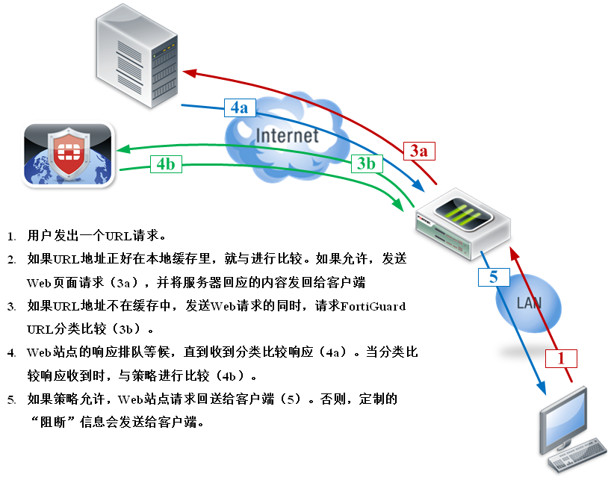
对于可以信任的网站，如政府官方网站、大型门户网站等，可以加入TNOS内容过滤的白名单。TNOS在进行内容过滤时会对白名单里的URL地址直接放行。例如，虽然在关键字过滤中过滤了“法轮功”这个词，但是白名单里的网站中（如新华网www.xinhuanet.com）含有“法轮功”关键字的网页仍然可以被访问，用户能够访问到官方网站发布的揭批法轮功的文章。
TNOS还具有有害脚本的过滤功能，能保护网络不受有害脚本（如Java、ActiveX等）的侵袭。
反垃圾邮件
TNOS提供了成熟的垃圾邮件过滤工具，检测识别并提供多种垃圾邮件处理的方式。
垃圾邮件检测功能支持协议：支持IMAP/POP3/SMTP。
垃圾邮件支持过滤动作：可以对IMAP和POP3协议检查出来的垃圾邮件在邮件主题/MIME头中添加垃圾邮件标示；对SMTP协议中垃圾邮件进行丢弃或者是在邮件主题/MIME头中添加垃圾邮件标示；
TNOS垃圾邮件过滤技术分为三种：TNOS支持远程FortiGuard垃圾邮件过滤服务、本地垃圾邮件过滤、引用第三方反垃圾邮件DNSBL。
- 通过实时收集并不断更新垃圾邮件特征，提供了强大的垃圾邮件特征，这些特征包括：垃圾邮件发送者ip地址、URL特征、邮件中的钓鱼连接、垃圾邮件HASH值等，并允许终端用户提交垃圾邮件特征。
- 本地垃圾邮件过滤
关键字过滤：只要输入将一些垃圾邮件中含有的关键词汇输入即可对垃圾邮件进行拦截。如将含有“代开发票”的邮件进行拦截，关键字支持正则表达式及通配符格式输入，匹配的位置包括邮件主题、邮件内容。(需要在命令行下配置)
- 黑白名单：对特定的IP或者发件人邮箱进行拦截或者放行。
- 引用第三方反垃圾邮件DNSBL
在TNOS设备上利用第三方DNSBL库来过滤垃圾邮件如下：利用中国反垃圾邮件联盟的DNSBL库“cbl.anti-spam.org.cn”。
数据泄露防护
信息在企业业务中扮演着重要的角色，因此我们可以认为信息也是一种资产，并称之为信息资产。信息资产尽管是无形的，但由于它包含了大量的业务数据、客户信息、商业秘密等对企业的业务乃至存亡密切相关的内容，所以信息资产也面临大量的威胁和风险，包括有意或无意的销毁、黑客攻击、恶意软件造成的数据丢失、内部人员的泄漏等。这些威胁和风险中，最有可能发生并造成严重后果的便是保密信息有意或意外的泄漏，一旦发生数据泄漏事件，企业不单要承担保密数据本身价值的损失，严重的时候还会影响企业的声誉和公众形象，并有可能面临法律上的麻烦。
TNOS产品通过可以为企业提供完善的信息泄露防护解决方案，通过多种功能的综合应用，实现对企业信息的保护、审计，包括：
- 监控和审计
  - 数据归档
  - 监控数据库的活动
- 控制可能会发生数据泄露的通道
  - 通过应用控制来阻断和限制P2P和IM的使用
- 检测和阻断泄漏的数据
  - 在 TNOS上使用DLP传感器
TNOS信息泄露防护功能，主要实现检测及阻断可能造成泄漏的数据，及对数据进行归档。信息通过Web、电子邮件、FTP、NNTP及会话控制等方式进行传输进，都可以被有效的控制和监控。
TNOS数据泄漏防护对于电子邮件、Web访问、NNTP进行信用卡信息、SSN、关键字和文件进行过滤，防止所保护的信息被泄露到外网。
TNOS数据泄漏防护对于通过电子邮件、Web访问、NNTP协议传输的文件中的内容、文件大小、文件类型、文件指纹、水印、是否加密等进行控制。
当发现有数据泄露行为时，可采取的处理动作包括允许、只记录日志、阻断、隔离IP地址等方式。
TNOS数据泄露防护功能还可以对内容进行归档功能，信息可以归档在本地硬盘或FortiAnalyzer设备中，方便以后进行提取、检查。
SSL过滤
SSL(Secure Sockets Layer 安全套接层),及其继任者传输层安全（Transport Layer Security，TLS）是为网络通信提供安全及数据完整性的一种安全协议。TLS与SSL在传输层对网络连接进行加密。这种加密方法的使用原本是为数据传输提供了一个安全通道，但是加密是一把双刃剑，在不怀好意的使用者利用这种机制来逃避一些安全设备的扫描和过滤，对网络造成极大的安全隐患。
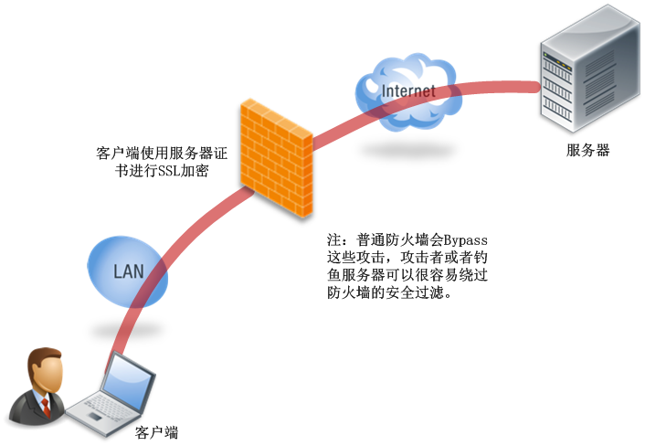
TNOS提供“深度检测”功能对这些SSL加密的数据进行安全过滤。如下图：
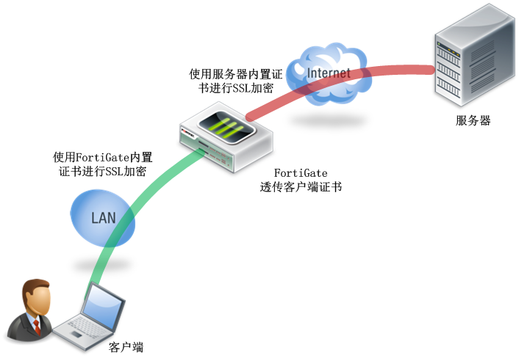
当TNOS收到客户端发起SSL请求之后，TNOS将内置的SSL Server证书发送给客户端，并与客户端建立SSL数据加密通道。TNOS向服务器发起SSL请求并接收到服务器证书与服务器建立SSL数据加密通道。在整个过程中TNOS参与了两个SSL加解密过程，因此可以对客户端与服务器之间的数据进行安全过滤。
TNOS支持手动和自动检测HTTPS、SMTPS、POP3S、IMAPS、FTPS协议接口两种方式使用户更加灵活智能的进行SSL过滤。。

高可用能
高可靠性（High Availability），简称为 HA，能够在通信线路或设备产生故障时提供备用方案，
从而保证数据通信的畅通，有效增强网络的可靠性。实现 HA 功能，用户需要配置两台采用完全相
同的硬件平台、固件版本，均启用 VR 及防病毒功能、安装防病毒许可证的安全网关组成 HA 簇。
当一台设备不可用或者不能处理来自客户端的请求时，该请求会及时转到另外的可用设备来处理，
这样就保证了网络通信的不间断进行，极大地提高了通信的可靠性。
TNOS支持 HA 的 2 种工作模式：Active-Passive（A/P）模式和
Active-Active（A/A）模式：
Active-Passive（A/P）模式：在 HA 簇中配置两台设备组成一个 HA 组，组内只有一台主
设备。主设备处于活动状态，转发报文，同时将其所有网络和配置信息以及当前会话信息
传递给备份设备。当主设备出现故障时，备份设备接替主设备工作，转发报文。这种 A/P
模式具有较强冗余性，而且其网络结构简单，便于维护管理。
Active-Active（A/A）模式：当安全设备处于 NAT 模式、路由模式或两者的组合时，可以
将 HA 簇中的两台设备都配置成主动，使两台设备同时运行各自的工作，且相互监测对方
的情况。当其中一台设备发生故障时，另外一台设备运行其自身的工作并且接管故障设备
的工作，以保证工作不间断，该模式称为 Active-Active 模式。这种 A/A 模式具有高性能
以及负载均衡的优点
如上图所示，设备 A 充当 HA 组 0 的主设备和 HA 组 1 的备份设备。设备 B 充当 HA 组 1
的主设备和 HA 组 0 的备份设备。充当 HA 组 0 的主设备被称为 Admin Master，充当 HA
组 1 的主设备被称为 Master。
配置 HA Active-Active 模式时，为了避免出现主备设备配置不同步现象，建议：
• 在 Admin Master 上配置各项参数；
• 首先开启 Admin Master 的 HA 功能，然后再开启 Master 的 HA 功能；
• 设置单向备份，即将 HA 组 0 中主设备的配置备份到 HA 组 0 的备份设备

